

Estado do Tocantins

Poder Legislativo

EXCELENTÍSSIMO SENHOR PRESIDENTE DA ASSEMBLEIA LEGISLATIVA DO ESTADO DO TOCANTINS.

*Requer ao Presidente da Assembleia Legislativa do Tocantins o envio de expediente ao Senhor Comandante-Geral da Polícia Militar do Tocantins, que reforce o policiamento em toda área compreendida pelo 2ºBPM.*

O Deputado que o presente subscreve vem nos termos regimentais desta Augusta Casa de Leis, após anuência do Plenário vem requerer a Vossa Excelência o envio de expediente ao Senhor Comandante-Geral da Polícia Militar do Tocantins, que reforce o policiamento em toda área compreendida pelo 2ºBPM.

**JUSTIFICATIVA**

Sabedor das dificuldades enfrentadas pelos policiais lotados no Batalhão, o novo Comandante-Geral, coronel Silva Neto, é ciente da necessidade em se reforçar a segurança na região norte do Tocantins.

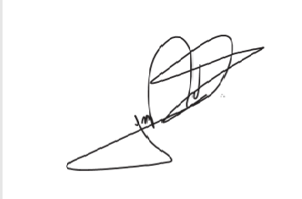

JORGE FREDERICO

Deputado Estadual